Реализация Address Resolution
Проведенный эксперимент с помощью сниффера показал, что:
- ARP-запросы не всегда отправляются по broadcast. Маршрутизатор не отправлял broadcast-запросов. Следовательно, если у маршрутизатора есть соответствие, он отправляет запрос «обновления» одноадресным кадром.
- Полагая в схеме эксперимента отсутствие внешнего воздействия активации решения адреса (маршрутизатор закрыт от входящих подключений NAT, исходящие подключения, по-видимому, отсутствуют) наблюдаем ARP-запросы от маршрутизатора (одноадресные, как было сказано ранее). Предположительно, данный маршрутизатор может самостоятельно поддерживать актуальность записей AR.
- Обнаружилось ограничение продолжительности поддержки записи AR маршрутизатором. Следовательно запись AR имеет таймер устаревания.
- После включения периодического обмена кадрами через маршрутизатор (команда ping –t) получили динамику ARP обмена. Во-первых, хост произвел broadcast-ARP-запрос, что означает потерю актуальности AR соответствия в хосте.
- При периодическом обмене, больше broadcast-ARP-запросов не возникало. Следовательно, при наличии обмена, хост и маршрутизатор заблаговременно «обновляют» запись AR-соответствия. Интервал «обновления» получился у хоста и у маршрутизатора равен приблизительно 45 секунд.
- Характерно, что у запроса от хоста, поле “Target MAC address” предварительно заполнено. У запроса от маршрутизатора, поле “Target MAC address” обнулено.
Выводы о политике AR проектируемого устройства:
- Создание записи AR может происходить не только по запросу от маршрутизатора, по и при запросе из домена интерфейса маршрутизатора.
- Предположительно приемлимо откладывать обновление записи при получении ARP-запроса от указываемого в записи адреса.
- Предположительно приемлимо изменять соответствие адресов в записи при обработке любых, в том числе и не адресованных интерфейсу маршрутизатора ARP-запросов-ответов. Возможно отключение такой обработки.
- Предположительно приемлимо «обновлять» существующие записи AR по адресам источника в IP-пакетах. Возможно отключение такой обработки.
- При маршрутизации пакета, использованная запись AR, считается «живой» и требует одноадресного «обновления» через определенные интервалы времени.
- При отсутствии подтверждения одноадресного ARP-запроса (один или несколько раз, в зависимости от политики) запись считать недействительной.
- При необходимости решения адреса и отсутствии AR-сответствия, устройство формирует запрос на решение данного IP-адреса. Запросы собираются процессом решения адресов, который имеет настраиваемые ограничения темпа выдачи запросов для снижения непроизводительной загрузки домена. Вторая часть процесса собирает ARP-ответы и извлекает из них соответствия адресов.
- Пакеты, не имеющие AR-соответствия, отбрасываются. В перспективных устройствах с большим объемом буферной памяти пакетов, такие пакеты можно задерживать до решения их MAC-адреса, что, впрочем, является спорным преимуществом.

Автомат поиска AR-соответствия.
Для поиска соответствия применяем метод хэш-таблицы (см. http://ru.wikipedia.org/wiki/Хеш-таблица Метод цепочек). Блок-схема поиска оказана на Рисунок 2. Предлагаемая формула хэширования основана на предположение о преимущественном расположении искомых значений в виде интервалов (несколько значений, идущих подряд). Реализация хэш-функции, с аргументом 32 бита и результатом n бит (например, n=12) показана на .
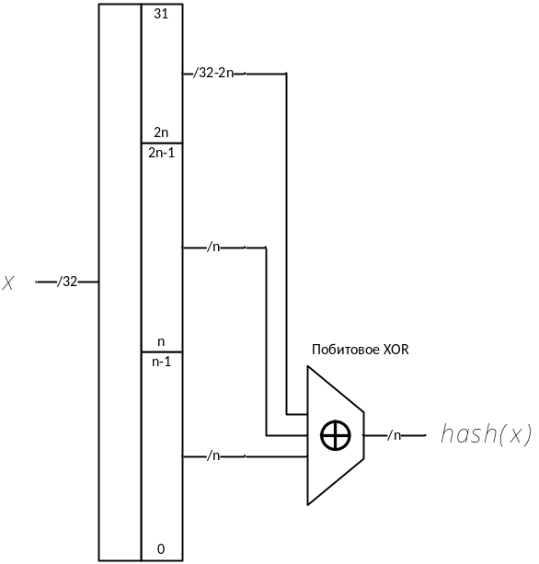
Рисунок 1. Хэш-функция 32-N, вариант 1.

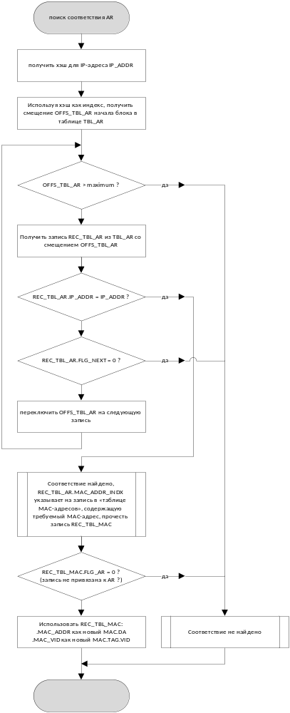
Рисунок 2. Блок-схема алгоритма решения адреса (AR).

